GUÍA DE TRABAJO “REGISTRO DE ACCIONES DE PODA”
Nombre de la Actividad de Aprendizaje | Registro de acciones de poda
Especialidad | Agropecuaria
Mención | Plan Común
Módulo | Manejos para optimización productiva de frutales
Duración de la actividad | 36 horas
Observaciones | Actividad evaluada de manera sumativa con rúbrica de evaluación
Objetivos de Aprendizaje Técnicos
OA 2
Podar, ralear y conducir frutales para optimizar la producción, utilizando equipos y herramientas, de acuerdo a las características de la especie, propósitos productivos, sistemas de producción, características del terreno y clima, según legislación vigente.
Objetivos de Aprendizaje Genéricos |  | Dimensiones y habilidades  Marco de Cualificaciones Técnico Profesional
OAG_A: Comunicarse oralmente y por escrito con claridad, utilizando registros de habla y de escritura pertinentes a la situación laboral y a la relación con los interlocutores.  OAG_C: Realizar las tareas de manera prolija, cumpliendo plazos establecidos y estándares de calidad, y buscando alternativas y soluciones cuando se presentan problemas pertinentes a las funciones desempeñadas.  OAG_D: Trabajar eficazmente en equipo, coordinando acciones con otros in situ o a distancia, solicitando y prestando cooperación para el buen cumplimiento de sus tareas habituales o emergentes.  OAG_E: Tratar con respeto a subordinados, superiores, colegas, clientes, personas con discapacidades, sin hacer distinciones de género, de clase social, de etnias u otras. |  | INF3: Identifica y analiza información para fundamentar y responder a las necesidades propias de sus actividades  UDR3: Identifica y aplica procedimientos y técnicas específicas de una función de acuerdo a parámetros establecidos.  COM3: Comunica y recibe información relacionada a su actividad o función, a través de medios y soportes adecuados en contextos conocidos  TCO3: Trabaja colaborativamente en actividades y funciones coordinándose con otros en diversos contextos.
Aprendizajes esperados |  | Criterios de Evaluación
Poda eficientemente de acuerdo a características de la especie, los propósitos productivos, los sistemas de producción y la legislación vigente, potenciando el trabajo en equipo |  | 1.2 Poda considerando las características fisiológicas, el objetivo productivo y los sistemas de conducción, y el plan de prevención de riesgos, potenciando el trabajo en equipo  1.3 Registra las podas en los formularios definidos para este efecto.
Metodologías Seleccionadas |  | Salida a terreno y demostración guiada

Instrucciones Generales
La presente guía de trabajo “Registro de acciones de poda” es parte del módulo Manejos para optimización productiva de frutales, cuyo propósito es facilitar el proceso enseñanza-aprendizaje, para que ustedes aprendan a podar frutales y realizar su registro.

Objetivo
El objetivo general de la presente actividad es:
Aplicar procedimientos de poda en frutales y realizar el registro de la actividad.

Actividad: Salida a terreno
Instrucciones:
- Debes considerar que tu dedicación y esfuerzo permitirán adquirir las competencias y objetivos de aprendizaje de la especialidad.
- Es necesario que leas detenidamente la presente guía, para que desarrolles apropiadamente la actividad.
- Recuerda que ante cualquier duda, debes preguntar siempre a tu profesor.
- Amplía tus conocimientos consultando información adicional en fuentes de información segundaria tales como textos y artículos de forma virtual.
- Desarrolla responsablemente los procedimientos, ejercicios e informe.
- Cumple con las normas de higiene y seguridad en todos los espacios de aprendizaje, tanto talleres, laboratorio y predios.
- Durante las salidas a terreno, se amigable con el Medio Ambiente no botes basura.
- Ten especial cuidado con la manipulación de tijeras, tijerones y serrucho, utiliza guantes de seguridad.
- Instala la escalera en un suelo plano y no te ubiques de espalda cuando estés en altura.

Actividad:

Previo a desarrollar la actividad el docente describirá los factores que intervienen en la poda y las variantes que esta tiene.

- Poda

La poda consiste es la práctica que consiste en eliminar ciertas ramificaciones de un árbol principalmente mediante cortes, para lograr un desarrollo fuerte, producir frutos de calidad, renovar los elementos de fructificación, regular la carga y mejorar la entrada de luz al árbol. Se realiza durante la formación o en la producción del árbol; cuando se encuentra activo (en verde) o en receso, y requiere de personas capacitadas y habilidad. Además requiere manejar principios básicos de fisiología y del hábito de fructificación de los árboles y en los objetivos de producción.

La poda de producción tiene como objetivo regular la carga, mantener la forma, altura del árbol, y asegurar cosechar fruta con un excelente calibre, firmeza y sabor.

Los procesos de crecimiento vegetativo y reproductivo en un árbol son dependientes, ya que cuando existe un exceso de crecimiento vegetativo, provoca un cese del reproductivo. Debe existir un equilibrio entre el crecimiento vegetativo y el reproductivo, evitando excesos de carga frutal que afecten negativamente el tamaño y la producción de la temporada siguiente. De igual forma, un crecimiento vegetativo vigoroso reduce la formación de yemas florales y la penetración de luz dentro de un árbol.

La unidad de trabajo es la rama la cual se recorta y/o despunta con herramientas adecuadas (tijera, tijerón, serrucho), eliminando madera débil, poco productiva o que interfiere, asegurando un equilibrado balance entre la carga frutal y la carga foliar, o cantidad de hojas por fruto para obtener una producción de calidad.

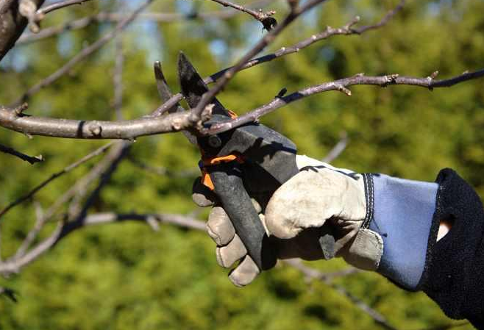
Figura 1 Corte de poda utilizando tijera.

Cada especie de árboles frutales presenta un caso particular de poda, relacionado a su hábito de crecimiento y estructuras vegetativas y reproductivas, que requiere diversas soluciones, que el estudiante deberá decidir previo a ejecutar los cortes y remociones. Las diferencias entre árboles provienen de la respuesta particular a la poda por su comportamiento productivo y el nivel de intervención que decide el encargado productivo.

Como elementos productivos en un árbol podemos encontrar diversas estructuras los cuales tienen nombres específicos tales como: chupones, dardos, brindillas, ramillas, yemas florales.

Una vez que realices cortes, para prevenir el ingreso de enfermedades bacterianas o fungosas debes pintar los cortes con brocha o esponja y aplicar pintura.

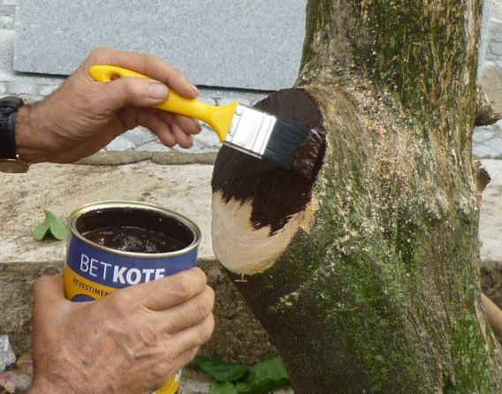
Figura 2 Forma de pintar los cortes de poda.

El área foliar es el principal factor que condiciona la calidad. Una producción sana y abundante de hojas aportará continuamente fotoasimilados durante la temporada, siendo esencial para el crecimiento y almacenaje de reservas proporcionados por las hojas de dardos y hojas de brote que contribuyen con azúcares a los frutos.

Actividad 1: Escucha la charla técnica que realizará el docente en donde realizará una demostración de poda de un árbol de fruto carozo o pomácea:

- ¿ Qué estructuras puedes identificar en el árbol?

__________________________________________________________________________________________________________________________________________________________________________________________________________________________________________________________________________________________________________________________________________________________________________________________________________________________________________________________________________________________________________________
__________________________________________________________________________________________________________________________________________________________________________________________________________________________________________________________________________________________________________________________________________________________________________________________________________________________________________________________________________________________________________________

- ¿Qué propósito tiene la poda?
__________________________________________________________________________________________________________________________________________________________________________________________________________________________________________________________________________________________________________________________________________________________________________________________________________________________________________________________________________________________________________________

- Cortes de poda

El ángulo recomendado para realizar el corte de poda con tijera, es de 45°, procurando que la herramienta esté bien afilada.

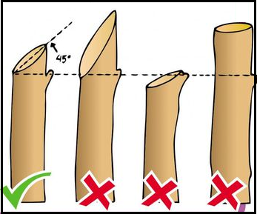

Figura Forma correcta de realizar el corte de poda.

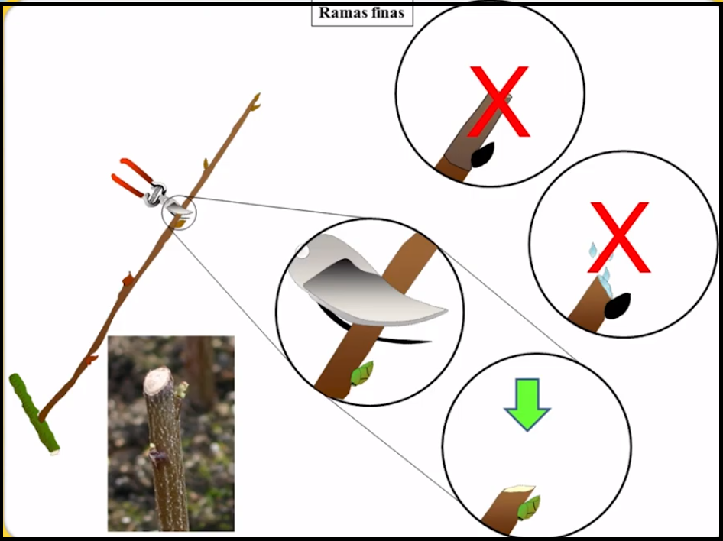

Figura 2 Forma correcta de realizar un corte en una ramilla.

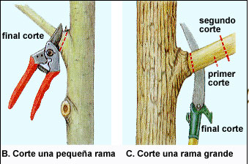
Figura 3 Forma de cortar una rama pequeña (izquierda) y grande (derecha).

- Labor de poda

Se recomienda podar inicialmente las ramas viejas o enfermas, crecimientos que van hacia el interior del árbol, o ramas bajas cuyos frutos pudieran topar el suelo, los chupones, material delgado, para asegurar la entrada de luz en las ramas inferiores.

- Estructuras del carozo y manzano
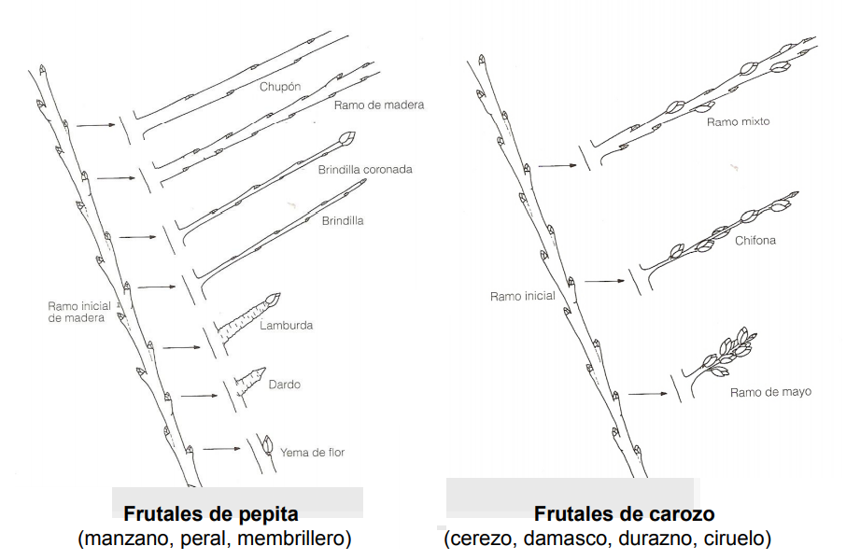

Figura 2 Estructuras típicas de frutales de pepita y de carozo.

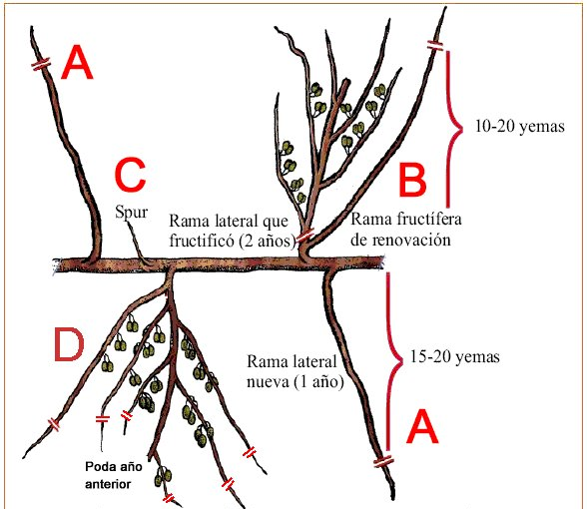

Figura 3 Estructuras representativas del kiwi, se resaltan en rojo las zonas donde se debe podar.

- Actividad poda manzano

- Ubícate con tu grupo de trabajo en la hilera de manzanos asignará por el profesor.
- Debes estar atento a las indicaciones del profesor, recuerda que esta actividad es evaluada.
- El equipo deberás podar 10 árboles, considerando los criterios técnicos para el manzano, aspectos actitudinales como trabajo en equipo, uso de equipos de protección personal, limpieza de las herramientas y lugar de trabajo.
- Organízate con tu grupo de trabajo, y registra la siguiente tabla de poda.

Cuadro 1. Registro de poda.
Grupo | N° de hilera | N° de arboles podador | Rendimiento de poda*** | Calidad de poda
Grupo 1
Grupo 2
Grupo 3
Grupo 4
Grupo 5

N° de árboles podados
**** Rendimiento de poda (%) = ------------------------------ x 100
10

- ¿Cómo evalúas el desempeño del grupo considerando los datos?

- Actividad poda cerezos

- Ubícate con tu grupo de trabajo en la hilera de cerezos asignará por el profesor.
- Debes estar atento a las indicaciones del profesor, recuerda que esta actividad es evaluada.
- El equipo deberás podar 10 árboles, considerando los criterios técnicos para el manzano, aspectos actitudinales como trabajo en equipo, uso de equipos de protección personal, limpieza de las herramientas y lugar de trabajo.
- Organízate con tu grupo de trabajo, y registra la siguiente tabla de poda.

Cuadro 1. Registro de poda.
Grupo | N° de hilera | N° de arboles podador | Rendimiento de poda*** | Calidad de poda
Grupo 1
Grupo 2
Grupo 3
Grupo 4
Grupo 5

N° de árboles podados
**** Rendimiento de poda (%) = ------------------------------ x 100
10

- ¿Cómo evalúas el desempeño del grupo considerando los datos?

Conserva las respuestas, ya que serán evaluadas.

- Actividad poda kiwi

- Ubícate con tu grupo de trabajo en la hilera de cerezos asignará por el profesor.
- Debes estar atento a las indicaciones del profesor, recuerda que esta actividad es evaluada.
- El equipo deberás podar 10 árboles, considerando los criterios técnicos para el manzano, aspectos actitudinales como trabajo en equipo, uso de equipos de protección personal, limpieza de las herramientas y lugar de trabajo.
- Organízate con tu grupo de trabajo, y registra la siguiente tabla de poda.

Cuadro 1. Registro de poda.
Grupo | N° de hilera | N° de arboles podador | Rendimiento de poda*** | Calidad de poda
Grupo 1
Grupo 2
Grupo 3
Grupo 4
Grupo 5

N° de árboles podados
**** Rendimiento de poda (%) = ------------------------------ x 100
10

- ¿Cómo evalúas el desempeño del grupo considerando los datos?

Conserva las respuestas, ya que serán evaluadas.

